Пик Ониани
Пик (4200 м) назван в память альпиниста Килижби Ониани, одного из первых исследователей района. Расположен в средней части Цейского хребта между пиками Арцишевского на юго-западе и Золотарева на северо-востоке. Южное разрушенное скальное ребро пика Ониани переходит в короткий отрог, ограничивающий с востока цирк Уилпатинского ледника. Скальные площадки на западной стороне отрога названы в честь альпинистки Таисии Волгиной.
К леднику Сонгути с пика спускается разорванный ледово-снежный склон с редкими скальными островками, а на юго-восток, к леднику Четырех, в сторону Цейского ущелья, — разрушенные скальные контрфорсы.
146. Пик Ониани по Западному гребню, 2А к/тр (К. Ониани, А. Вахрамеев, Я. Москальцов, Е. Фургуф, 29 августа 1938 г.).
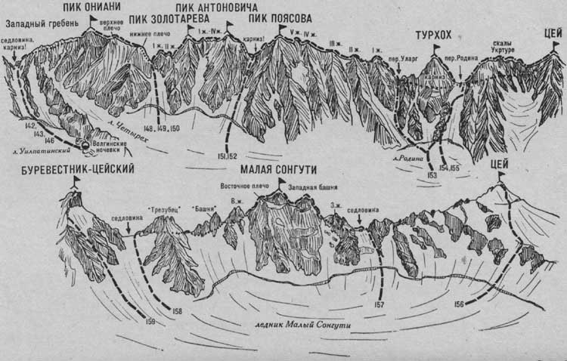
Рис. 33
Путь от КСП Цейского района (группа 4—12 человек) до седловины хребта между Уларгом и Ониани с исходным бивуаком на Волгинских ночевках описан в маршруте 142.
На седловине свернуть вправо и выйти на Западный гребень пика Ониани. По простому снежному 50-метровому Западному гребню подойти к острому жандарму, который обойти траверсом по простым скалам (страховка) слева. За жандармом по узкому снежному гребню крутой подъем на снежный взлет левее скал Западного гребня. Со взлета небольшой спуск, затем 200—250 м вверх по пологому снежному гребню (карнизы) или склону левее скал Западного гребня. Далее по простым разрушенным скалам левой стороны Западного гребня подняться на пик Ониани. От Волгинских ночевок 3—4 часа.
Спуск по пути подъема. Продолжительность маршрута 2 дня. Наумов А. Ф. Караугом, Дигория, Цей (Центральный Кавказ), М., “Физкультура и спорт”, 1976.

